

**L 8-11 115**

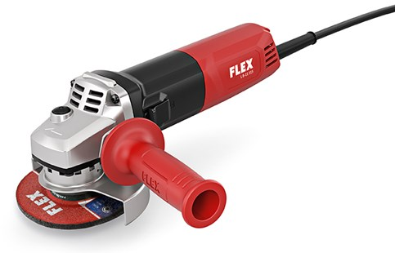

* Motor: hoogbelastbaar met hoge werkingsgraad voor sterke prestaties
* Verlengde levensduur dankzij geoptimaliseerde koeling en gemodificeerde koolborstels
* Heropstartbeveiliging na stroomonderbreking
* Extra stofbescherming van motor en aandrijving
* Extreem licht en handig
* Compact, slank en ergonomisch ontwerp
* Gereedschapsloze verstelling van de beschermkap
* Vergrendelbare schuifschakelaar
* Asvergrendeling
* Extra handgreep
* Max. slijpschijf-Ø 115 mm
* Onbelast toerental 11500 /min
* Opgenomen vermogen 800 Watt
* Afgegeven vermogen 450 Watt
* Gereedschapsopname M 14
* Kabellengte 4,0 m
* Gewicht 2,0 kg